flume+kafka+storm架构
目录

1. 系统架构设计 3
2. 详细介绍各个组件及安装配置 4
3. Zookeeper 4
3.1. 介绍 4
3.2. zk命名空间结构 5
3.3. zk读写数据 5
3.4. zk znode类型 6
3.5. 安装及配置 6
3.6. 启动zookeeper集群 7
4. Flume 7
4.1. 什么是Flume 7
4.2. flume核心概念 7
4.2.1.1. 数据流模型 8
4.2.1.2. 多agent模式 8
4.2.1.3. 多agent汇聚写入HDFS 8
4.2.1.4. 一对多路输出模型 9
4.3. Flume构成 9
4.4. Flume安装及配置 11
4.5. Flume采集nginx日志到kafka集群 12
5. Kafka 13
5.1. 介绍 13
5.2. Kafka系统的角色 13
5.3. 分布式 14
5.4. Producers 15
5.5. Consumers 15
5.6. 消息顺序性 15
5.7. Topic、Partition和Replica的关系 16
5.8. Zookeeper在Kakfa中扮演的角色 16
5.9. Kafka集群环境搭建 17
5.9.1. Kafka集群安装 18
5.9.2. 修改kafka配置文件 18
5.9.3. 启动Kafka集群 19
5.9.4. 在集群环境中创建topic 19
5.9.5. 查看集群环境中创建的topic 19
5.9.6. 查看集群环境中指定topic的describe 19
5.9.7. 创建一个终端producer(生产者) 19
5.9.8. 创建一个终端consumer(消费者) 19
5.10. 搭建Kafka开发环境 19
5.11. Kafka+spring整合 22
6. Storm 27
6.1. Storm是什么 27
6.2. Storm的适用场景 28
6.3. Storm的基本概念 28
6.4. Topologies 29
6.5. Stream 30
6.6. Storm topology 32
6.7. 流分组策略(Stream grouping) 33
6.8. Storm集群架构 35
6.9. Storm安装 36
6.9.1. 搭建zookeeper集群 36
6.9.2. 安装storm集群 36
6.9.3. 修改storm核心配置文件 36
6.9.4. 启动storm集群 36
7. Storm + Kafka 集群 37
7.1. 在Storm中集群中添加Kafka依赖 37
7.2. Storm+Kafka整合示例代码 37
8. Flume + Kafka整合 42
8.1. Flume、Kafka配置 42
8.2. 开始采集 43
9. 附录 43
9.1. Maven依赖 43

实时日志分析系统架构

系统架构设计
在基于Hadoop平台的很多应用场景中，我们需要对数据进行离线和实时分析，离线分析可以很容易地借助于Hive来实现统计分析，但是对于实时的需求Hive就不合适了。实时应用场景可以使用Storm，它是一个实时处理系统，它为实时处理类应用提供了一个计算模型，可以很容易地进行编程处理。为了统一离线和实时计算，一般情况下，我们都希望将离线和实时计算的数据源的集合统一起来作为输入，然后将数据的流向分别经由实时系统和离线分析系统，分别进行分析处理，这时我们可以考虑将数据源（如使用Flume收集日志）直接连接一个消息中间件，如Kafka，可以整合Flume+Kafka，Flume作为消息的Producer，生产的消息数据（日志数据、业务请求数据等等）发布到Kafka中，然后通过订阅的方式，使用Storm的Topology作为消息的Consumer，在Storm集群中分别进行如下两个需求场景的处理：
- 直接使用Storm的Topology对数据进行实时分析处理
- 整合Storm+HDFS，将消息处理后写入HDFS进行离线分析处理
实时处理，只要开发满足业务需要的Topology即可。
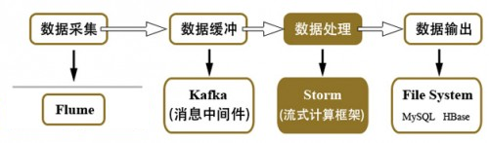
系统架构
- 数据采集
负责从各节点上实时采集数据，选用apache的flume来实现
- 数据缓冲
由于采集数据的速度和数据处理的速度不一定同步，因此添加一个消息中间件来作为缓冲，选用apache的kafka
- 数据处理
对采集到的数据进行实时分析，选用apache的storm
- 数据输出
对分析后的结果持久化，暂定用mysql

详细介绍各个组件及安装配置
操作系统：ubuntu 14.04
前提条件：首先准备4台装好了ubuntu14的机器。其主机名依次为s1、s2、s3、s4。分别安装好jdk、开启ssh免密码登录。所有软件均安装在/home/ubuntu/apps目录下。其主机名与ip及集群环境如下表
主机名 | ip | 欲安装软件
s1 | 192.168.64.128 | zookeeper、kafka、storm(nimbus)、flume-ng
s2 | 192.168.64.129 | zookeeper、kafka、storm(supervisor)
s3 | 192.168.64.130 | zookeeper、kafka、storm(supervisor)
s4 | 192.168.64.131 | storm(supervisor)
如上所示：zookeeper、kafka集群安装在s1、s2、s3上。storm集群安装在s1、s2、s3、s4上。其中storm nimbus和storm ui运行在s1上。s2、s3、s4上运行storm supervisor。flume-ng运行在s1上。

Zookeeper

介绍
ZooKeeper是一个为分布式应用所设计的分布的、开源的协调服务，它主要是用来解决分布式应用中经常遇到的一些数据管理问题，简化分布式应用协调及其管理的难度，提供高性能的分布式服务。ZooKeeper本身可以以Standalone模式安装运行，不过它的长处在于通过分布式ZooKeeper集群（一个Leader，多个Follower），基于一定的策略来保证ZooKeeper集群的稳定性和可用性，从而实现分布式应用的可靠性。
ZooKeeper是作为分布式协调服务，是不需要依赖于Hadoop的环境，也可以为其他的分布式环境提供服务。
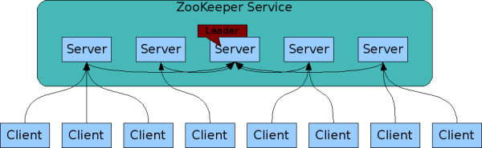
ZooKeeper网络结构
zookeeper的工作集群可以简单分成两类，一个是Leader，唯一一个，其余的都是follower，如何确定Leader是通过内部选举确定的。
Leader和各个follower是互相通信的，对于zk系统的数据都是保存在内存里面的，同样也会备份一份在磁盘上。对于每个zk节点而言，可以看做每个zk节点的命名空间是一样的，也就是有同样的数据（下面的树结构）
- 如果Leader挂了，zk集群会重新选举，在毫秒级别就会重新选举出一个Leaer
- 集群中除非有一半以上的zk节点挂了，zk service才不可用

zk命名空间结构
zk的命名空间就是zk应用的文件系统，它和linux的文件系统很像，也是树状，这样就可以确定每个路径都是唯一的，对于命名空间的操作必须都是绝对路径操作。与linux文件系统不同的是，linux文件系统有目录和文件的区别，而zk统一叫做znode，一个znode节点可以包含子znode，同时也可以包含数据。
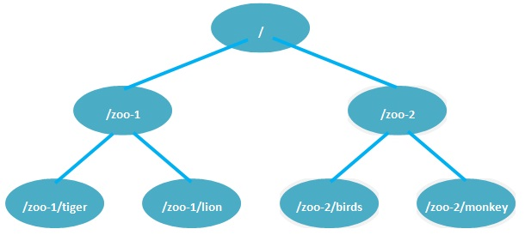
比如/Nginx/conf，/是一个znode，/Nginx是/的子znode，/Nginx还可以包含数据，数据内容就是所有安装Nginx的机器IP，/Nginx/conf是/Nginx子znode，它也可以包含内容，数据就是Nginx的配置文件内容。在应用中，我们可以通过这样一个路径就可以获得所有安装Nginx的机器IP列表，还可以获得这些机器上Nginx的配置文件。

zk读写数据
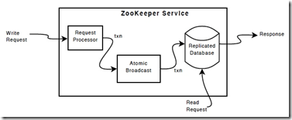
- 写数据，一个客户端进行写数据请求时，会指定zk集群中节点，如果是follower接收到写请求，就会把请求转发给Leader，Leader通过内部的Zab协议进行原子广播，直到所有zk节点都成功写了数据后（内存同步以及磁盘更新），这次写请求算是完成，然后zk service就会给client发回响应
- 读数据，因为集群中所有的zk节点都呈现一个同样的命名空间视图（就是结构数据），上面的写请求已经保证了写一次数据必须保证集群所有的zk节点都是同步命名空间的，所以读的时候可以在任意一台zk节点上
- ps:其实写数据的时候不是要保证所有zk节点都写完才响应，而是保证一半以上的节点写完了就把这次变更更新到内存，并且当做最新命名空间的应用。所以在读数据的时候可能会读到不是最新的zk节点，这时候只能通过sync()解决。这里先不考虑了，假设整个zk service都是同步meta信息。

zk znode类型
zk中znode的节点创建时候是可以指定类型的，主要有下面几种类型。

- PERSISTENT：持久化znode节点，一旦创建这个znode点存储的数据不会主动消失，除非是客户端主动的delete。
- SEQUENCE：顺序增加编号znode节点，比如ClientA去zk service上建立一个znode名字叫做/Nginx/conf，指定了这种类型的节点后zk会创建/Nginx/conf0000000000，ClientB再去创建就是创建/Nginx/conf0000000001，ClientC是创建/Nginx/conf0000000002，以后任意Client来创建这个znode都会得到一个比当前zk命名空间最大znode编号+1的znode，也就说任意一个Client去创建znode都是保证得到的znode是递增的，而且是唯一的。
- EPHEMERAL：临时znode节点，Client连接到zk service的时候会建立一个session，之后用这个zk连接实例创建该类型的znode，一旦Client关闭了zk的连接，服务器就会清除session，然后这个session建立的znode节点都会从命名空间消失。总结就是，这个类型的znode的生命周期是和Client建立的连接一样的。比如ClientA创建了一个EPHEMERAL的/Nginx/conf0000000011的znode节点，一旦ClientA的zk连接关闭，这个znode节点就会消失。整个zk service命名空间里就会删除这个znode节点。
- PERSISTENT|SEQUENTIAL：顺序自动编号的znode节点，这种znoe节点会根据当前已近存在的znode节点编号自动加 1，而且不会随session断开而消失。
- EPHEMERAL|SEQUENTIAL：临时自动编号节点，znode节点编号会自动增加，但是会随session消失而消失

安装及配置
其核心配置
tickTime=2000
initLimit=10
syncLimit=5
dataDir=/home/ubuntu/apps/zookeeper-3.4.7/data
clientPort=2181

server.1=s1:2888:3888
server.2=s2:2888:3888
server.3=s3:2888:3888

分别在s1、s2、s3三台主机的dataDir目录下创建myid文件，其内容为分别为1、2、3

启动zookeeper集群
分别在s1、s2、s3上启动zookeeper集群
zkServer.sh start

Flume

什么是Flume
Flume是Cloudera提供的一个分布式、可靠、和高可用的海量日志采集、聚合和传输的日志收集系统，支持在日志系统中定制各类数据发送方，用于收集数据;同时，Flume提供对数据进行简单处理，并写到各种数据接受方(可定制)的能力。
flume的特点
flume是一个分布式、可靠、和高可用的海量日志采集、聚合和传输的系统。支持在日志系统中定制各类数据发送方，用于收集数据;同时，Flume提供对数据进行简单处理，并写到各种数据接受方(比如文本、HDFS、Hbase等)的能力 。
flume的数据流由事件(Event)贯穿始终。事件是Flume的基本数据单位，它携带日志数据(字节数组形式)并且携带有头信息，这些Event由Agent外部的Source生成，当Source捕获事件后会进行特定的格式化，然后Source会把事件推入(单个或多个)Channel中。你可以把Channel看作是一个缓冲区，它将保存事件直到Sink处理完该事件。Sink负责持久化日志或者把事件推向另一个Source。
flume的可靠性
当节点出现故障时，日志能够被传送到其他节点上而不会丢失。Flume提供了三种级别的可靠性保障，从强到弱依次分别为：end-to-end（收到数据agent首先将event写到磁盘上，当数据传送成功后，再删除；如果数据发送失败，可以重新发送。），Store on failure（这也是scribe采用的策略，当数据接收方crash时，将数据写到本地，待恢复后，继续发送），Besteffort（数据发送到接收方后，不会进行确认）。
flume的可恢复性
还是靠Channel。推荐使用FileChannel，事件持久化在本地文件系统里(性能较差)。

flume核心概念
组件 | 功能
Agent | 使用JVM 运行Flume。每台机器运行一个agent，但是可以在一个agent中包含多个sources和sinks。
Client | 生产数据，运行在一个独立的线程。
Source | 从Client收集数据，传递给Channel。
Sink | 从Channel收集数据，运行在一个独立线程。
Channel | 连接sources和sinks，这个有点像一个队列。
Events | 可以是日志记录、avro 对象等。

数据流模型
Flume以agent为最小的独立运行单位。一个agent就是一个JVM。单agent由Source、Sink和Channel三大组件构成如下图：

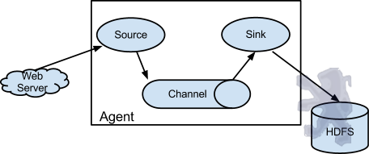
Flume的数据流由事件(Event)贯穿始终。事件是Flume的基本数据单位，它携带日志数据(字节数组形式)并且携带有头信息，这些Event由Agent外部的Source，比如上图中的Web Server生成。当Source捕获事件后会进行特定的格式化，然后Source会把事件推入(单个或多个)Channel中。你可以把Channel看作是一个缓冲区，它将保存事件直到Sink处理完该事件。Sink负责持久化日志或者把事件推向另一个Source。
很直白的设计，其中值得注意的是，Flume提供了大量内置的Source、Channel和Sink类型。不同类型的Source,Channel和Sink可以自由组合。组合方式基于用户设置的配置文件，非常灵活。比如：Channel可以把事件暂存在内存里，也可以持久化到本地硬盘上。Sink可以把日志写入HDFS, HBase，甚至是另外一个Source等等。

多agent模式
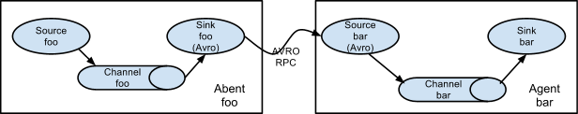

多agent汇聚写入HDFS
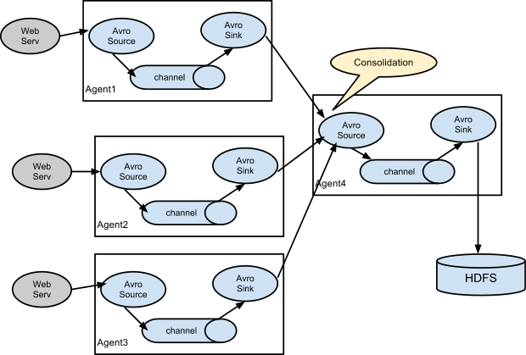

一对多路输出模型
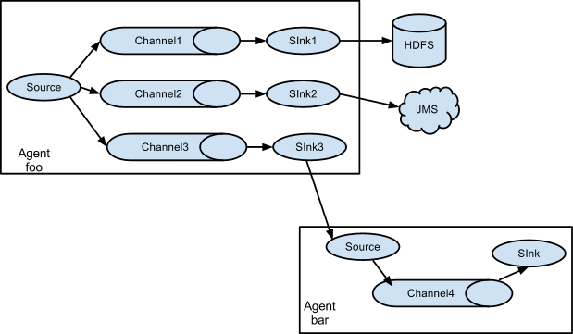

Flume构成
Source:完成对日志数据的收集，分成transtion 和 event 打入到channel之中。
Channel:主要提供一个队列的功能，对source提供中的数据进行简单的缓存。
Sink:取出Channel中的数据，进行相应的存储文件系统，数据库，或者提交到远程服务器。
对现有程序改动最小的使用方式是使用是直接读取程序原来记录的日志文件，基本可以实现无缝接入，不需要对现有程序进行任何改动。
对于直接读取文件Source,有两种方式：
ExecSource:以运行Linux命令的方式，持续的输出最新的数据，如tail -F 文件名指令，在这种方式下，取的文件名必须是指定的。
SpoolSource:是监测配置的目录下新增的文件，并将文件中的数据读取出来。
需要注意两点：
1、拷贝到spool目录下的文件不可以再打开编辑。
2、spool目录下不可包含相应的子目录。
在实际使用的过程中，可以结合log4j使用，使用log4j的时候，将log4j的文件分割机制设为1分钟一次，将文件拷贝到spool的监控目录。log4j有一个TimeRolling的插件，可以把log4j分割的文件到spool目录。基本实现了实时的监控。
Flume在传完文件之后，将会修改文件的后缀，变为.COMPLETED（后缀也可以在配置文件中灵活指定）
ExecSource，SpoolSource对比：
ExecSource可以实现对日志的实时收集，但是存在Flume不运行或者指令执行出错时，将无法收集到日志数据，无法何证日志数据的完整性。SpoolSource虽然无法实现实时的收集数据，但是可以使用以分钟的方式分割文件，趋近于实时。如果应用无法实现以分钟切割日志文件的话，可以两种收集方式结合使用。
Channel有多种方式：
有MemoryChannel,JDBC Channel,MemoryRecoverChannel,FileChannel。MemoryChannel可以实现高速的吞吐，但是无法保证数据的完整性。MemoryRecoverChannel在官方文档的建议上已经建义使用FileChannel来替换。FileChannel保证数据的完整性与一致性。在具体配置不现的FileChannel时，建议FileChannel设置的目录和程序日志文件保存的目录设成不同的磁盘，以便提高效率。
Sink在设置存储数据时，可以向文件系统中，数据库中，hadoop中储数据，在日志数据较少时，可以将数据存储在文件系中，并且设定一定的时间间隔保存数据。在日志数据较多时，可以将相应的日志数据存储到Hadoop中，便于日后进行相应的数据分析。
值得注意的是，Flume提供了大量内置的Source、Channel和Sink类型。不同类型的Source,Channel和Sink可以自由组合。组合方式基于用户设置的配置文件，非常灵活。比如：Channel可以把事件暂存在内存里，也可以持久化到本地硬盘上。Sink可以把日志写入HDFS, HBase，甚至是另外一个Source等等。Flume支持用户建立多级流，也就是说，多个agent可以协同工作，并且支持Fan-in、Fan-out、Contextual Routing、Backup Routes，这也正是NB之处。如下图所示：
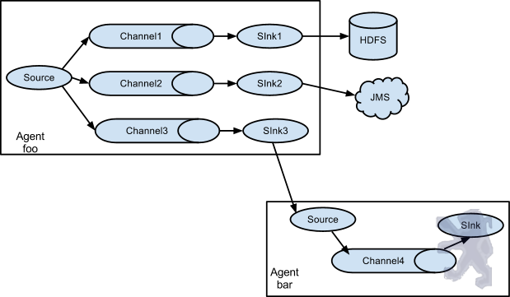
下图为flume典型的体系结构：
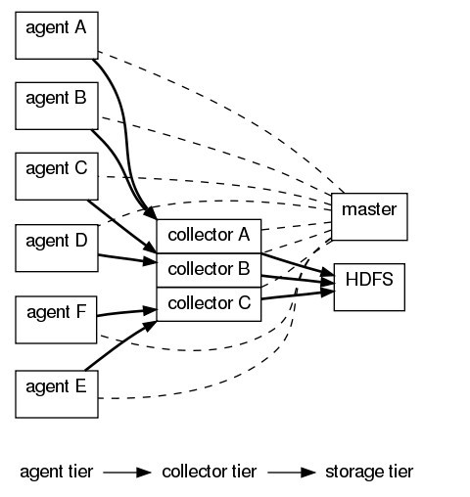
Flume数据源以及输出方式
Flume提供了从console(控制台)、RPC(Thrift-RPC)、text(文件)、tail(UNIX tail)、syslog(syslog日志系统，支持TCP和UDP等2种模式)，exec(命令执行)等数据源上收集数据的能力。
Flume的数据接受方，可以是console(控制台)、text(文件)、dfs(HDFS文件)、RPC(Thrift-RPC)和syslogTCP(TCP syslog日志系统)等。

Flume安装及配置
Flume版本：1.6.0

Flume下载及文档：

http://flume.apache.org/

Flume安装：

$tar zxvf apache-flume-1.6.0-bin.tar.gz -C /home/ubuntu/apps

修改 flume-env.sh配置文件,主要是JAVA_HOME变量设置

JAVA_HOME=/home/ubuntu/apps/jdk1.7.0

Flume启动命令：

$bin/flume-ng agent --conf conf --conf-file conf/flume-conf.properties --name producer -Dflume.root.logger=INFO,console

注意事项：需要更改conf目录下的配置文件。

Flume采集nginx日志到kafka集群
在flume1.6中可以直接将flume采集到的数据分发到kafka集群，其详细配置如下：
flume-kafka.properties

#agent section
a.sources = r
a.sinks = k
a.channels = c
#source section
a.sources.r.type = exec
a.sources.r.channels = c
a.sources.r.command = tail -f /var/log/nginx/access.log
#sink section
a.sinks.k.type = org.apache.flume.sink.kafka.KafkaSink
a.sinks.k.topic = kafka-storm
a.sinks.k.brokerList = 192.168.64.128:9092,192.168.64.129:9092,192.168.64.131:9092
a.sinks.k.requiredAcks = 1
a.sinks.k.batchSize = 20
a.sinks.k.channel = c
#channel section
a.channels.c.type = memory
a.channels.c.capacity = 1000
a.channels.c.transactionCapacity = 100
# Bind the source and sink to the channel
a.sources.r.channels = c
- sinks.k.channel = c
以上配置是flume整合kafka集群的实例。Flume采集nginx的日志信息输出到kafka集群。其中sink部分指定了type为KafkaSink，其topic为在kafka中创建的topic，brokerList为kafka集群中的主机名。关于kafka的配置见下文

Kafka

介绍
Kafka是一个分布式的、可分区的、可复制的消息系统。它提供了普通消息系统的功能，但具有自己独特的设计。
1、关注大吞吐量，而不是别的特性
2、针对实时性场景
3、关于消息被处理的状态是在consumer端维护，而不是由kafka server端维护。
4、分布式，producer、broker和consumer都分布于多台机器上。
Kafka将消息以topic为单位进行归纳。将向Kafka topic发布消息的程序成为producers.将预订topics并消费消息的程序成为consumer。Kafka以集群的方式运行，可以由一个或多个服务组成，每个服务叫做一个broker。producers通过网络将消息发送到Kafka集群，集群向消费者提供消息。客户端和服务端通过TCP协议通信。Kafka提供了Java客户端，并且对多种语言都提供了支持。

Kafka系统的角色
Broker：一台kafka服务器就是一个broker。一个集群由多个broker组成。一个broker可以容纳多个topic

Topic：可以理解为一个MQ消息队列的名字

Partition：为了实现扩展性，一个非常大的topic可以分布到多个 broker（即服务器）上，一个topic可以分为多个partition，每个partition是一个有序的队列。partition中的每条消息 都会被分配一个有序的id（offset）。kafka只保证按一个partition中的顺序将消息发给consumer，不保证一个topic的整体 （多个partition间）的顺序。也就是说，一个topic在集群中可以有多个partition，那么分区的策略是什么？(消息发送到哪个分区上，有两种基本的策略，一是采用Key Hash算法，一是采用Round Robin算法)

消息发送时都被发送到一个topic，其本质就是一个目录，而topic由是由一些Partition Logs(分区日志)组成,其组织结构如下图所示：
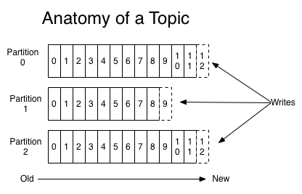
每个分区都由一系列有序的、不可变的消息组成，这些消息被连续的追加到分区中。分区中的每个消息都有一个连续的序列号叫做offset,用来在分区中唯一的标识这个消息。
在一个可配置的时间段内，Kafka集群保留所有发布的消息，不管这些消息有没有被消费。比如，如果消息的保存策略被设置为2天，那么在一个消息被发布的两天时间内，它都是可以被消费的。之后它将被丢弃以释放空间。Kafka的性能是和数据量无关的常量级的，所以保留太多的数据并不是问题。

实际上每个consumer唯一需要维护的数据是消息在日志中的位置，也就是offset.这个offset有consumer来维护：一般情况下随着consumer不断的读取消息，这offset的值不断增加，但其实consumer可以以任意的顺序读取消息，比如它可以将offset设置成为一个旧的值来重读之前的消息。

以上特点的结合，使Kafka consumers非常的轻量级。它们可以在不对集群和其他consumer造成影响的情况下读取消息。你可以使用命令行来"tail"消息而不会对其他正在消费消息的consumer造成影响。

将日志分区可以达到以下目的：首先这使得每个日志的数量不会太大，可以在单个服务上保存。另外每个分区可以单独发布和消费，为并发操作topic提供了一种可能。

分布式
每个分区在Kafka集群的若干服务中都有副本，这样这些持有副本的服务可以共同处理数据和请求，副本数量是可以配置的。副本使Kafka具备了容错能力。
每个分区都由一个服务器作为“leader”，零或若干服务器作为“followers”,leader负责处理消息的读和写，followers则去复制leader.如果leader down了，followers中的一台则会自动成为leader。集群中的每个服务都会同时扮演两个角色：作为它所持有的一部分分区的leader，同时作为其他分区的followers，这样集群就会据有较好的负载均衡。

Producers
Producer将消息发布到它指定的topic中,并负责决定发布到哪个分区。通常简单的由负载均衡机制随机选择分区，但也可以通过特定的分区函数选择分区。使用的更多的是第二种。

Consumers
消息传递通常由两种模式，queuing（队列）和publish-subscribe （发布-订阅）

- queuing：每个Consumer从消息队列中取走一个消息
- pub-scrib：消息被广播到每个Consumer

Kafka通过提供了一个对Consumer的抽象来同时实现这两种模式-ConsumerGroup。
Consumer实例需要给自己指定一个ConsumerGroup的名字，如果所有的实例都用同一个ConsumerGroup名字，那么这些Consumer就会以queuing的模式工作；如果所有的实例分别用的不同的ConsumerGroup名字，那么它们就以public-subscribe模式工作。
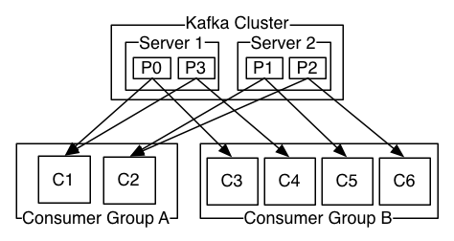
由两个机器组成的集群拥有4个分区 (P0-P3) 2个consumer组. A组有两个consumerB组有4个

消息顺序性
Kafka是如何确保消息消费的顺序性的呢？前面讲到过Partition，消息在一个Partition中的顺序是有序的，但是Kafka只保证消息在一个Partition中有序，如果要想使整个topic中的消息有序，那么一个topic仅设置一个Partition即可。

Topic、Partition和Replica的关系
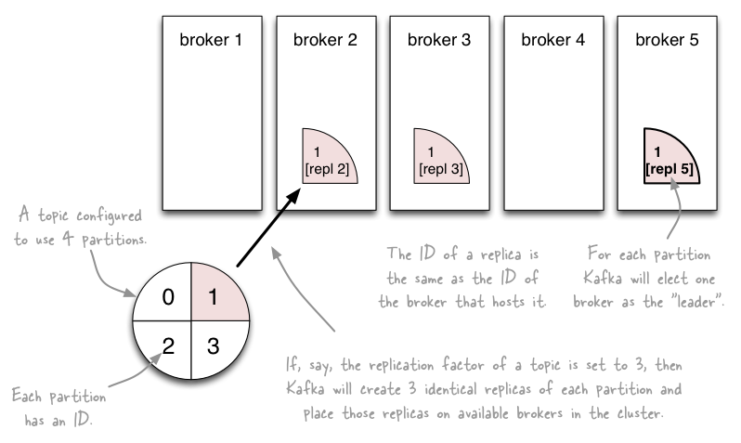
如上图，一个Topic有四个Partition，每个Partition两个replication。

Zookeeper在Kakfa中扮演的角色
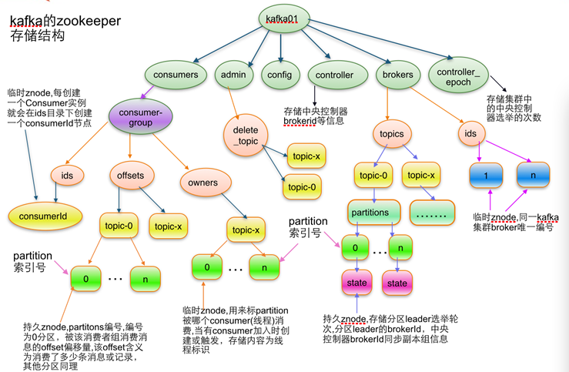
Kafka将元数据信息保存在Zookeeper中，但是发送给Topic本身的数据是不会发到Zk上的。
- kafka使用zookeeper来实现动态的集群扩展，不需要更改客户端（producer和consumer）的配置。broker会在zookeeper注册并保持相关的元数据（topic，partition信息等）更新。
- 而客户端会在zookeeper上注册相关的watcher。一旦zookeeper发生变化，客户端能及时感知并作出相应调整。这样就保证了添加或去除broker时，各broker间仍能自动实现负载均衡。这里的客户端指的是Kafka的消息生产端(Producer)和消息消费端(Consumer)。
- Broker端使用zookeeper来注册broker信息,以及监测partition leader存活性。
- Consumer端使用zookeeper用来注册consumer信息,其中包括consumer消费的partition列表等,同时也用来发现broker列表,并和partition leader建立socket连接,并获取消息。
- Zookeer和Producer没有建立关系，只和Brokers、Consumers建立关系以实现负载均衡，即同一个Consumer Group中的Consumers可以实现负载均衡。

相比传统的消息系统，Kafka可以很好的保证有序性。

传统的队列在服务器上保存有序的消息，如果多个consumers同时从这个服务器消费消息，服务器就会以消息存储的顺序向consumer分发消息。虽然服务器按顺序发布消息，但是消息是被异步的分发到各consumer上，所以当消息到达时可能已经失去了原来的顺序，这意味着并发消费将导致顺序错乱。为了避免故障，这样的消息系统通常使用“专用consumer”的概念，其实就是只允许一个消费者消费消息，当然这就意味着失去了并发性。
在这方面Kafka做的更好，通过分区的概念，Kafka可以在多个consumer组并发的情况下提供较好的有序性和负载均衡。将每个分区分只分发给一个consumer组，这样一个分区就只被这个组的一个consumer消费，就可以顺序的消费这个分区的消息。因为有多个分区，依然可以在多个consumer组之间进行负载均衡。注意consumer组的数量不能多于分区的数量，也就是有多少分区就允许多少并发消费。
Kafka只能保证一个分区之内消息的有序性，在不同的分区之间是不可以的，这已经可以满足大部分应用的需求。如果需要topic中所有消息的有序性，那就只能让这个topic只有一个分区，当然也就只有一个consumer组消费它。

Kafka集群环境搭建
Kafka版本：kafka_2.10-0.8.2.2
Kafka下载及文档：http://kafka.apache.org/
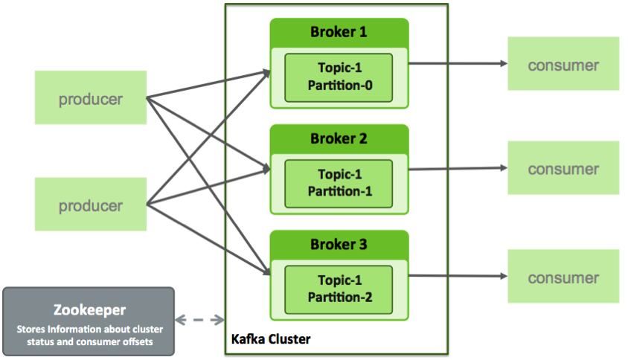
kafka集群架构图

Kafka集群安装
tar zxvf kafka_2.10-0.8.2.2.tgz -C /home/ubuntu/apps

修改kafka配置文件
修改~/apps/kafka_2.10-0.8.2.2/config下的server.properties文件。
主机s1中的server.properties文件
broker.id=0
host.name=s1
zookeeper.connect=s1:2181,s2:2181,s3:2181
主机s2中的server.properties文件
broker.id=1
host.name=s2
zookeeper.connect=s1:2181,s2:2181,s3:2181
主机s3中的server.properties文件
broker.id=2
host.name=s3
zookeeper.connect=s1:2181,s2:2181,s3:2181
请确保每台kafka配置文件中的broker.id唯一。zookeeper.connect参数为zookeeper集群的主机地址及端口号。
host.name为ip或hosts文件中ip与主机地址之间的映射名。程序代码中必须用host.name指定的值否则客户端代码连接报错。

启动Kafka集群
分别在三台kafka主机上启动kafka server
kafka-server-start.sh config/server.properties &

在集群环境中创建topic
kafka-topics.sh --create --zookeeper s1:2181 --replication-factor 3 --partitions 1 --topic kafka-storm

查看集群环境中创建的topic
kafka-topics.sh --list --zookeeper s1:2181

查看集群环境中指定topic的describe
kafka-topics.sh --describe --zookeeper s1:2181 --topic kafka-storm
Topic:kafka-storm PartitionCount:1 ReplicationFactor:3 Configs:
Topic: kafka-storm Partition: 0 Leader: 1 Replicas: 1,2,0 Isr: 1,2,0

创建一个终端producer(生产者)
kafka-console-producer.sh --broker-list s1:9092 --topic kafka-storm

创建一个终端consumer(消费者)
kafka-console-consumer.sh --zookeeper s1:2181 --from-beginning --topic kafka-storm注:--from-beginning将每次从头开始读消息。不加该参数则只获取最新发送的消息。

搭建Kafka开发环境
添加maven依赖
<dependency>
<groupId>org.apache.kafka</groupId>
<artifactId>kafka_2.10</artifactId>
<version>0.8.2.2</version>
</dependency>
<dependency>
<groupId>com.101tec</groupId>
<artifactId>zkclient</artifactId>
<version>0.7</version>
<exclusions>
<exclusion>
<groupId>log4j</groupId>
<artifactId>log4j</artifactId>
</exclusion>
<exclusion>
<groupId>org.slf4j</groupId>
<artifactId>slf4j-api</artifactId>
</exclusion>
<exclusion>
<groupId>org.slf4j</groupId>
<artifactId>slf4j-log4j12</artifactId>
</exclusion>
</exclusions>
</dependency>
Producer
package net.aimeizi.example.kafka;
import kafka.javaapi.producer.Producer;
import kafka.producer.KeyedMessage;
import kafka.producer.ProducerConfig;
import java.util.Properties;
import java.util.Random;
/**
* Created by Administrator on 2015/12/19 0019.
*/
public class KafkaProducer {
public static void main(String[] args) throws Exception {
Properties props = new Properties();
// 集群环境 metadata.broker.list 为kafka config/server.properties文件中host.name属性的值 host:port 集群环境中为多个server.properties文件中host.name属性的值
props.put("metadata.broker.list", "192.168.64.128:9092,192.168.64.129:9092,192.168.64.131:9092");
// 单机环境
// props.put("metadata.broker.list", "192.168.0.201:9092");
props.put("serializer.class", "kafka.serializer.StringEncoder");
props.put("request.required.acks", "1");
ProducerConfig config = new ProducerConfig(props);
Producer<String, String> producer = new Producer<String, String>(config);
String words = "Each partition is an ordered immutable sequence of messages that is continually appended to—a commit log The messages in the partitions are each assigned a sequential id number called the offset that uniquely identifies each message within the partition";
String[] w = words.split(" ");
// 发送业务消息
for (int i = 1; i <= 10000; i++) {
Thread.sleep(500);
Random random = new Random();
int n = random.nextInt(w.length);
KeyedMessage<String, String> message = new KeyedMessage<String, String>("kafka-storm", w[n], w[n]);
producer.send(message);
}
}
}
Consumer
package net.aimeizi.example.kafka;
import kafka.consumer.Consumer;
import kafka.consumer.ConsumerConfig;
import kafka.consumer.KafkaStream;
import kafka.javaapi.consumer.ConsumerConnector;
import kafka.message.MessageAndMetadata;
import java.util.HashMap;
import java.util.List;
import java.util.Map;
import java.util.Properties;
/**
* Created by Administrator on 2015/12/19 0019.
*/
public class KafkaConsumer {
private static final String topic = "kafka-storm";
private static final Integer threads = 1;
public static void main(String[] args) {
Properties props = new Properties();
// kafka集群环境zookeeper集群主机地址 即kafka集群环境server.properties配置文件中zookeeper.connect=s1:2181,s2:2181,s3:2181
props.put("zookeeper.connect", "192.168.64.128:2181,192.168.64.129:2181,192.168.64.130:2181");
// props.put("zookeeper.connect", "192.168.0.201:2181");
props.put("group.id", "mygroup");
// props.put("auto.offset.reset", "smallest");
props.put("zookeeper.session.timeout.ms", "400000");
ConsumerConfig config = new ConsumerConfig(props);
ConsumerConnector consumer = Consumer.createJavaConsumerConnector(config);
Map<String, Integer> topicCountMap = new HashMap<String, Integer>();
topicCountMap.put(topic, threads);
Map<String, List<KafkaStream<byte[], byte[]>>> consumerMap = consumer.createMessageStreams(topicCountMap);
List<KafkaStream<byte[], byte[]>> streams = consumerMap.get(topic);
for (final KafkaStream<byte[], byte[]> kafkaStream : streams) {
new Thread(new Runnable() {
@Override
public void run() {
for (MessageAndMetadata<byte[], byte[]> mm : kafkaStream) {
String msg = new String(mm.message());
System.out.println(msg);
}
}
}).start();
}
}
}

Kafka+spring整合
添加maven依赖
<dependency>
<groupId>org.apache.kafka</groupId>
<artifactId>kafka_2.10</artifactId>
<version>0.8.2.2</version>
</dependency>
<!-- kafka_2.10 0.8.2.2 -->
<!-- spring-integration-kafka -->
<dependency>
<groupId>org.springframework.integration</groupId>
<artifactId>spring-integration-kafka</artifactId>
<version>1.3.0.RELEASE</version>
</dependency>
<dependency>
<groupId>com.101tec</groupId>
<artifactId>zkclient</artifactId>
<version>0.7</version>
<exclusions>
<exclusion>
<groupId>log4j</groupId>
<artifactId>log4j</artifactId>
</exclusion>
<exclusion>
<groupId>org.slf4j</groupId>
<artifactId>slf4j-api</artifactId>
</exclusion>
<exclusion>
<groupId>org.slf4j</groupId>
<artifactId>slf4j-log4j12</artifactId>
</exclusion>
</exclusions>
</dependency>
Producer
package net.aimeizi.example.kafka.spring;
import org.springframework.context.support.ClassPathXmlApplicationContext;
import org.springframework.messaging.MessageChannel;
import org.springframework.messaging.support.MessageBuilder;
import java.util.Random;
/**
* Created by fengjing on 2015/12/15.
*/
public class Producer {
private static final String CONFIG = "/producerContext.xml";
private static Random rand = new Random();
public static void main(String[] args) {
final ClassPathXmlApplicationContext ctx = new ClassPathXmlApplicationContext(CONFIG, Producer.class);
ctx.start();
final MessageChannel channel = ctx.getBean("inputToKafka", MessageChannel.class);
for (int i = 0; i < 100; i++) {
channel.send(MessageBuilder.withPayload("Message-" + rand.nextInt()).setHeader("messageKey", String.valueOf(i)).setHeader("topic", "test").build());
}
try {
Thread.sleep(100000);
} catch (InterruptedException e) {
e.printStackTrace();
}
ctx.close();
}
}
src/main/resources/producerContext.xml
<?xml version="1.0" encoding="UTF-8"?>
<beans xmlns="http://www.springframework.org/schema/beans"
xmlns:xsi="http://www.w3.org/2001/XMLSchema-instance"
xmlns:int="http://www.springframework.org/schema/integration"
xmlns:int-kafka="http://www.springframework.org/schema/integration/kafka"
xmlns:task="http://www.springframework.org/schema/task"
xsi:schemaLocation="http://www.springframework.org/schema/integration/kafka http://www.springframework.org/schema/integration/kafka/spring-integration-kafka.xsd
http://www.springframework.org/schema/integration http://www.springframework.org/schema/integration/spring-integration.xsd
http://www.springframework.org/schema/beans http://www.springframework.org/schema/beans/spring-beans.xsd
http://www.springframework.org/schema/task http://www.springframework.org/schema/task/spring-task.xsd">
<int:channel id="inputToKafka">
<int:queue/>
</int:channel>
<int-kafka:outbound-channel-adapter id="kafkaOutboundChannelAdapter" kafka-producer-context-ref="kafkaProducerContext"
auto-startup="false"
channel="inputToKafka"
order="3"
>
<int:poller fixed-delay="1000" time-unit="MILLISECONDS" receive-timeout="0" task-executor="taskExecutor"/>
</int-kafka:outbound-channel-adapter>
<task:executor id="taskExecutor" pool-size="5" keep-alive="120" queue-capacity="500"/>
<bean id="producerProperties"
class="org.springframework.beans.factory.config.PropertiesFactoryBean">
<property name="properties">
<props>
<prop key="topic.metadata.refresh.interval.ms">3600000</prop>
<prop key="message.send.max.retries">5</prop>
<prop key="serializer.class">kafka.serializer.StringEncoder</prop>
<prop key="request.required.acks">1</prop>
</props>
</property>
</bean>
<int-kafka:producer-context id="kafkaProducerContext"
producer-properties="producerProperties">
<int-kafka:producer-configurations>
<int-kafka:producer-configuration broker-list="localhost:9092"
topic="kafka-storm"
key-class-type="java.lang.String"
value-class-type="java.lang.String"
key-serializer="kafkaSerializer"
value-serializer="kafkaSerializer"
compression-type="gzip"/>
</int-kafka:producer-configurations>
</int-kafka:producer-context>
<bean id="kafkaSerializer" class="org.apache.kafka.common.serialization.StringSerializer"/>
</beans>
Consumer
package net.aimeizi.example.kafka.spring;
import ch.qos.logback.classic.Level;
import ch.qos.logback.classic.Logger;
import org.slf4j.LoggerFactory;
import org.springframework.context.support.ClassPathXmlApplicationContext;
import org.springframework.integration.channel.QueueChannel;
import org.springframework.messaging.Message;
import java.util.*;
import java.util.concurrent.ConcurrentHashMap;
/**
* spring kafka 消息消费者
* Created by fengjing on 2015/12/15.
*/
public class Consumer {
private static final String CONFIG = "/consumerContext.xml";
public static void main(String[] args) {
Logger rootLogger = (Logger) LoggerFactory.getLogger(Logger.ROOT_LOGGER_NAME);
rootLogger.setLevel(Level.toLevel("ERROR"));
final ClassPathXmlApplicationContext ctx = new ClassPathXmlApplicationContext(CONFIG, Consumer.class);
ctx.start();
final QueueChannel channel = ctx.getBean("inputFromKafka", QueueChannel.class);
Message msg;
while ((msg = channel.receive()) != null) {
HashMap map = (HashMap) msg.getPayload();
Set<Map.Entry> set = map.entrySet();
for (Map.Entry entry : set) {
String topic = (String) entry.getKey();
System.out.println("Topic:" + topic);
ConcurrentHashMap<Integer, List<byte[]>> messages = (ConcurrentHashMap<Integer, List<byte[]>>) entry.getValue();
Collection<List<byte[]>> values = messages.values();
for (Iterator<List<byte[]>> iterator = values.iterator(); iterator.hasNext(); ) {
List<byte[]> list = iterator.next();
for (byte[] object : list) {
String message = new String(object);
System.out.println("Message: " + message);
}
}
}
}
try {
Thread.sleep(100000);
} catch (InterruptedException e) {
e.printStackTrace();
}
ctx.close();
}
}
src/main/resources/consumerContext.xml
<?xml version="1.0" encoding="UTF-8"?>
<beans xmlns="http://www.springframework.org/schema/beans"
xmlns:xsi="http://www.w3.org/2001/XMLSchema-instance"
xmlns:int="http://www.springframework.org/schema/integration"
xmlns:int-kafka="http://www.springframework.org/schema/integration/kafka"
xmlns:task="http://www.springframework.org/schema/task"
xsi:schemaLocation="http://www.springframework.org/schema/integration/kafka http://www.springframework.org/schema/integration/kafka/spring-integration-kafka.xsd
http://www.springframework.org/schema/integration http://www.springframework.org/schema/integration/spring-integration.xsd
http://www.springframework.org/schema/beans http://www.springframework.org/schema/beans/spring-beans.xsd
http://www.springframework.org/schema/task http://www.springframework.org/schema/task/spring-task.xsd">
<int:channel id="inputFromKafka">
<int:queue/>
</int:channel>
<int-kafka:inbound-channel-adapter
id="kafkaInboundChannelAdapter" kafka-consumer-context-ref="consumerContext"
auto-startup="false" channel="inputFromKafka">
<int:poller fixed-delay="10" time-unit="MILLISECONDS"
max-messages-per-poll="5"/>
</int-kafka:inbound-channel-adapter>
<bean id="consumerProperties"
class="org.springframework.beans.factory.config.PropertiesFactoryBean">
<property name="properties">
<props>
<prop key="auto.offset.reset">smallest</prop>
<prop key="socket.receive.buffer.bytes">10485760</prop> <!-- 10M -->
<prop key="fetch.message.max.bytes">5242880</prop>
<prop key="auto.commit.interval.ms">1000</prop>
</props>
</property>
</bean>
<int-kafka:consumer-context id="consumerContext"
consumer-timeout="4000" zookeeper-connect="zookeeperConnect"
consumer-properties="consumerProperties">
<int-kafka:consumer-configurations>
<int-kafka:consumer-configuration
group-id="mygroup" max-messages="5000">
<int-kafka:topic id="kafka-storm" streams="4"/>
</int-kafka:consumer-configuration>
</int-kafka:consumer-configurations>
</int-kafka:consumer-context>
<int-kafka:zookeeper-connect id="zookeeperConnect" zk-connect="localhost:2181" zk-connection-timeout="6000"
zk-session-timeout="6000"
zk-sync-time="2000" />
</beans>

Storm

Storm是什么
如果只用一句话来描述storm的话，可能会是这样：Storm是一个分布式的、高容错的实时计算系统。Storm对于实时计算的的意义相当于Hadoop对于批处理的意义。Hadoop为我们提供了Map和Reduce原语，使我们对数据进行批处理变的非常的简单和优美。同样，Storm也对数据的实时计算提供了简单Spout和Bolt原语。

Storm的适用场景
1、流数据处理：Storm可以用来用来处理源源不断的消息，并将处理之后的结果保存到持久化介质中。
2、分布式RPC：由于Storm的处理组件都是分布式的，而且处理延迟都极低，所以可以Storm可以做为一个通用的分布式RPC框架来使用。
说了半天，好像都是很玄乎的东西，下面我们开始具体讲解storm的基本概念和它内部的一些实现原理吧。

Storm的基本概念
首先我们通过一个 storm 和hadoop的对比来了解storm中的基本概念。
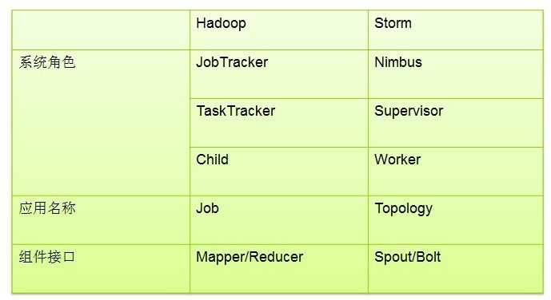
Storm VS MapReduce
Nimbus和Supervisor之间的所有协调工作都是通过一个Zookeeper集群来完成。并且，nimbus进程和supervisor都是快速失败（fail-fast)和无状态的。所有的状态要么在Zookeeper里面， 要么在本地磁盘上。这也就意味着你可以用kill -9来杀死nimbus和supervisor进程， 然后再重启它们，它们可以继续工作， 就好像什么都没有发生过似的。这个设计使得storm不可思议的稳定。

Nimbus：负责资源分配和任务调度。
Supervisor：负责接受nimbus分配的任务，启动和停止属于自己管理的worker进程。
Worker：运行具体处理组件逻辑的进程。
Task：worker中每一个spout/bolt的线程称为一个task. 在storm0.8之后，task不再与物理线程对应，同一个spout/bolt的task可能会共享一个物理线程，该线程称为executor。

下面这个图描述了以上几个角色之间的关系。
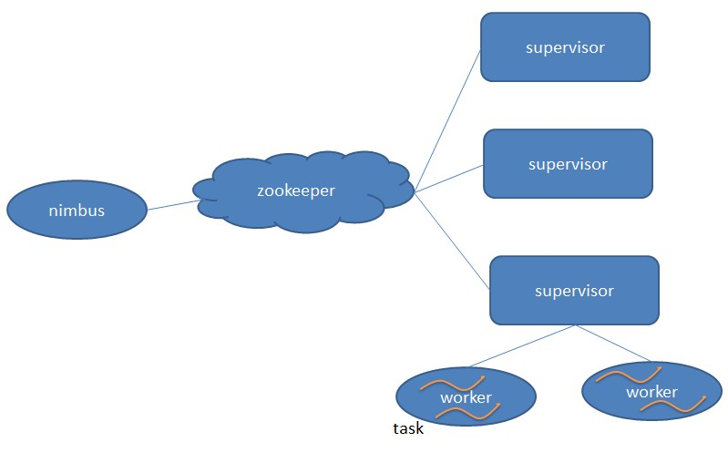
- Topology：storm中运行的一个实时应用程序，因为各个组件间的消息流动形成逻辑上的一个拓扑结构。

- Spout：在一个topology中产生源数据流的组件。通常情况下spout会从外部数据源中读取数据，然后转换为topology内部的源数据。Spout是一个主动的角色，其接口中有个nextTuple()函数，storm框架会不停地调用此函数，用户只要在其中生成源数据即可。

- Bolt：在一个topology中接受数据然后执行处理的组件。Bolt可以执行过滤、函数操作、合并、写数据库等任何操作。Bolt是一个被动的角色，其接口中有个execute(Tuple input)函数,在接受到消息后会调用此函数，用户可以在其中执行自己想要的操作。

- Tuple：一次消息传递的基本单元。本来应该是一个key-value的map，但是由于各个组件间传递的tuple的字段名称已经事先定义好，所以tuple中只要按序填入各个value就行了，所以就是一个value list。

- Stream：源源不断传递的tuple就组成了stream。

Topologies
在storm上面做实时计算， 需要去建立一些topologies。一个topology就是一个计算节点所组成的图。Topology里面的每个处理节点都包含处理逻辑， 而节点之间的连接则表示数据流动的方向。
运行一个Topology是很简单的。首先，把你所有的代码以及所依赖的jar打进一个jar包。然后运行类似下面的这个命令
strom jar storm-example.jar net.aimeizi.storm.example.MyTopology arg1 arg2
这个命令会运行主类: net.aimeizi.strom.example.MyTopology, 参数是arg1, arg2。这个类的main函数定义这个topology并且把它提交给Nimbus。storm jar负责连接到nimbus并且上传jar文件。
消息流stream是storm里的关键抽象。一个消息流是一个没有边界的tuple序列， 而这些tuple序列会以一种分布式的方式并行地创建和处理。通过对stream中tuple序列中每个字段命名来定义stream。在默认的情况下，tuple的字段类型可以是：integer，long，short， byte，string，double，float，boolean和byte array。你也可以自定义类型(只要实现相应的序列化器)。
每个消息流在定义的时候会被分配给一个id，因为单向消息流使用的相当普遍， OutputFieldsDeclarer定义了一些方法让你可以定义一个stream而不用指定这个id。在这种情况下这个stream会分配个值为‘default’默认的id 。
Storm提供的最基本的处理stream的原语是spout和bolt。你可以实现spout和bolt提供的接口来处理你的业务逻辑。
消息源spout是Storm里面一个topology里面的消息生产者。一般来说消息源会从一个外部源读取数据并且向topology里面发出消息：tuple。Spout可以是可靠的也可以是不可靠的。如果这个tuple没有被storm成功处理，可靠的消息源spouts可以重新发射一个tuple， 但是不可靠的消息源spouts一旦发出一个tuple就不能重发了。
消息源可以发射多条消息流stream。使用OutputFieldsDeclarer.declareStream来定义多个stream，然后使用SpoutOutputCollector来发射指定的stream。
Spout类里面最重要的方法是nextTuple。要么发射一个新的tuple到topology里面或者简单的返回如果已经没有新的tuple。要注意的是nextTuple方法不能阻塞，因为storm在同一个线程上面调用所有消息源spout的方法。
另外两个比较重要的spout方法是ack和fail。storm在检测到一个tuple被整个topology成功处理的时候调用ack，否则调用fail。storm只对可靠的spout调用ack和fail。
所有的消息处理逻辑被封装在bolts里面。Bolts可以做很多事情：过滤，聚合，查询数据库等等。
Bolts可以简单的做消息流的传递。复杂的消息流处理往往需要很多步骤，从而也就需要经过很多bolts。
Bolts可以发射多条消息流， 使用OutputFieldsDeclarer.declareStream定义stream，使用OutputCollector.emit来选择要发射的stream。
Bolts的主要方法是execute, 它以一个tuple作为输入，bolts使用OutputCollector来发射tuple，bolts必须要为它处理的每一个tuple调用OutputCollector的ack方法，以通知Storm这个tuple被处理完成了，从而通知这个tuple的发射者spouts。 一般的流程是： bolts处理一个输入tuple, 发射0个或者多个tuple, 然后调用ack通知storm自己已经处理过这个tuple了。storm提供了一个IBasicBolt会自动调用ack。
定义一个topology的其中一步是定义每个bolt接收什么样的流作为输入。stream grouping就是用来定义一个stream应该如果分配数据给bolts上面的多个tasks。

Stream
Stream是storm里面的关键抽象。一个stream是一个没有边界的tuple序列。storm提供一些原语来分布式地、可靠地把一个stream传输进一个新的stream。比如： 你可以把一个tweets流传输到热门话题的流。
storm提供的最基本的处理stream的原语是spout和bolt。你可以实现Spout和Bolt对应的接口以处理你的应用的逻辑。
spout的流的源头。比如一个spout可能从Kestrel队列里面读取消息并且把这些消息发射成一个流。又比如一个spout可以调用twitter的一个api并且把返回的tweets发射成一个流。
通常Spout会从外部数据源（队列、数据库等）读取数据，然后封装成Tuple形式，之后发送到Stream中。Spout是一个主动的角色，在接口内部有个nextTuple函数，Storm框架会不停的调用该函数。
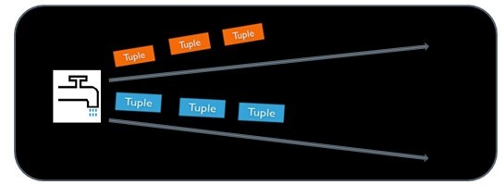
bolt可以接收任意多个输入stream， 作一些处理， 有些bolt可能还会发射一些新的stream。一些复杂的流转换， 比如从一些tweet里面计算出热门话题， 需要多个步骤， 从而也就需要多个bolt。 Bolt可以做任何事情: 运行函数， 过滤tuple, 做一些聚合， 做一些合并以及访问数据库等等。
Bolt处理输入的Stream，并产生新的输出Stream。Bolt可以执行过滤、函数操作、Join、操作数据库等任何操作。Bolt是一个被动的角色，其接口中有一个execute(Tuple input)方法，在接收到消息之后会调用此函数，用户可以在此方法中执行自己的处理逻辑。
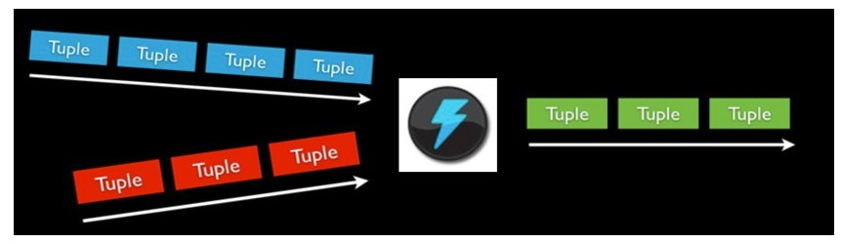
spout和bolt所组成一个网络会被打包成topology， topology是storm里面最高一级的抽象（类似 Job）， 你可以把topology提交给storm的集群来运行。topology的结构在Topology那一段已经说过了，这里就不再赘述了。
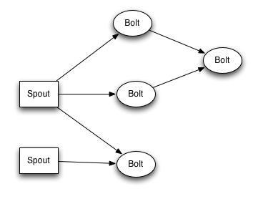
topology结构

topology里面的每一个节点都是并行运行的。 在你的topology里面， 你可以指定每个节点的并行度， storm则会在集群里面分配那么多线程来同时计算。
一个topology会一直运行直到你显式停止它。storm自动重新分配一些运行失败的任务， 并且storm保证你不会有数据丢失， 即使在一些机器意外停机并且消息被丢掉的情况下。

Storm topology
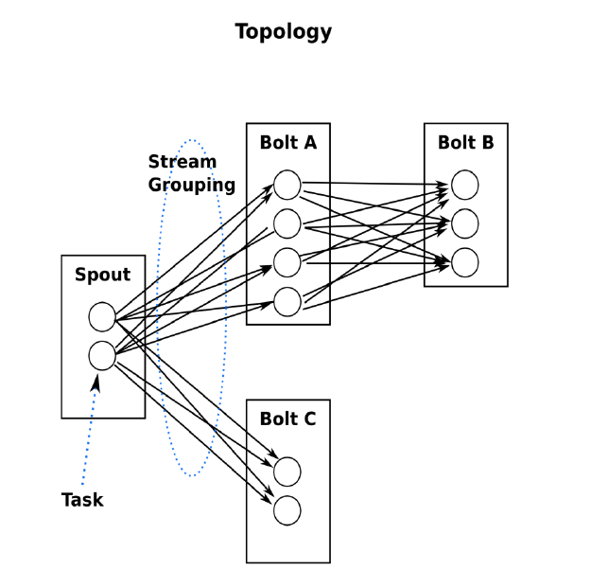
storm的运行有两种模式: 本地模式和分布式模式。

在本地模式中， storm用一个进程里面的线程来模拟所有的spout和bolt. 本地模式对开发和测试来说比较有用。
在分布式模式下， storm由一堆机器组成。当你提交topology给master的时候， 你同时也把topology的代码提交了。master负责分发你的代码并且负责给你的topolgoy分配工作进程。如果一个工作进程挂掉了， master节点会把认为重新分配到其它节点。
下面是以本地模式运行storm topology的代码:
Config conf =newConfig();
conf.setDebug(true);
conf.setNumWorkers(2);
LocalCluster cluster =newLocalCluster();
cluster.submitTopology("test", conf, builder.createTopology());
Utils.sleep(10000);
cluster.killTopology("test");
cluster.shutdown();

首先， 这个代码定义通过定义一个LocalCluster对象来定义一个进程内的集群。提交topology给这个虚拟的集群和提交topology给分布式集群是一样的。通过调用submitTopology方法来提交topology， 它接受三个参数：要运行的topology的名字，一个配置对象以及要运行的topology本身。

topology的名字是用来唯一区别一个topology的，这样你然后可以用这个名字来杀死这个topology的。前面已经说过了， 你必须显式的杀掉一个topology， 否则它会一直运行。

Conf对象可以配置很多东西， 下面两个是最常见的：

- TOPOLOGY_WORKERS(setNumWorkers) 定义你希望集群分配多少个工作进程给你来执行这个topology. topology里面的每个组件会被需要线程来执行。每个组件到底用多少个线程是通过setBolt和setSpout来指定的。这些线程都运行在工作进程里面. 每一个工作进程包含一些节点的一些工作线程。比如，如果你指定300个线程，60个进程，那么每个工作进程里面要执行6个线程，而这6个线程可能属于不同的组件(Spout, Bolt)。你可以通过调整每个组件的并行度以及这些线程所在的进程数量来调整topology的性能。
- TOPOLOGY_DEBUG(setDebug), 当它被设置成true的话，storm会记录下每个组件所发射的每条消息。这在本地环境调试topology很有用，但是在线上这么做的话会影响性能的。

运行中的Topology主要由以下三个组件组成的：

- Worker processes（进程）
- Executors (threads)（线程）
- Tasks
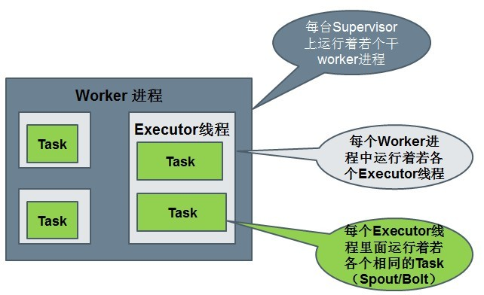
Spout或者Bolt的Task个数一旦指定之后就不能改变了，而Executor的数量可以根据情况来进行动态的调整。默认情况下# executor = #tasks即一个Executor中运行着一个Task。

流分组策略(Stream grouping)
Storm里面有7种类型的stream grouping。

最简单的grouping是shuffle grouping, 它随机发给任何一个task。上面例子里面RandomSentenceSpout和SplitSentence之间用的就是shuffle grouping, shuffle grouping对各个task的tuple分配的比较均匀。
一种更有趣的grouping是fields grouping, SplitSentence和WordCount之间使用的就是fields grouping, 这种grouping机制保证相同field值的tuple会去同一个task， 这对于WordCount来说非常关键，如果同一个单词不去同一个task， 那么统计出来的单词次数就不对了。
Shuffle Grouping：随机分组，随机派发stream里面的tuple，保证每个bolt接收到的tuple数目大致相同。
Fields Grouping：按字段分组， 比如按userid来分组， 具有同样userid的tuple会被分到相同的Bolts里的一个task， 而不同的userid则会被分配到不同的bolts里的task。
All Grouping：广播发送，对于每一个tuple，所有的bolts都会收到。
Global Grouping：全局分组， 这个tuple被分配到storm中的一个bolt的其中一个task。再具体一点就是分配给id值最低的那个task。
Non Grouping：不分组，这个分组的意思是说stream不关心到底谁会收到它的tuple。目前这种分组和Shuffle grouping是一样的效果， 有一点不同的是storm会把这个bolt放到这个bolt的订阅者同一个线程里面去执行。
Direct Grouping：直接分组， 这是一种比较特别的分组方法，用这种分组意味着消息的发送者指定由消息接收者的哪个task处理这个消息。 只有被声明为Direct Stream的消息流可以声明这种分组方法。而且这种消息tuple必须使用emitDirect方法来发射。消息处理者可以通过TopologyContext来获取处理它的消息的task的id (OutputCollector.emit方法也会返回task的id)。
Local or shuffle grouping：如果目标bolt有一个或者多个task在同一个工作进程中，tuple将会被随机发生给这些tasks。否则，和普通的Shuffle Grouping行为一致。

Storm保证每个tuple会被topology完整的执行。Storm会追踪由每个spout tuple所产生的tuple树(一个bolt处理一个tuple之后可能会发射别的tuple从而形成树状结构)，并且跟踪这棵tuple树什么时候成功处理完。每个topology都有一个消息超时的设置，如果storm在这个超时的时间内检测不到某个tuple树到底有没有执行成功， 那么topology会把这个tuple标记为执行失败，并且过一会儿重新发射这个tuple。

为了利用Storm的可靠性特性，在你发出一个新的tuple以及你完成处理一个tuple的时候你必须要通知storm。这一切是由OutputCollector来完成的。通过emit方法来通知一个新的tuple产生了，通过ack方法通知一个tuple处理完成了
每一个spout和bolt会被当作很多task在整个集群里执行。每一个executor对应到一个线程，在这个线程上运行多个task，而stream grouping则是定义怎么从一堆task发射tuple到另外一堆task。你可以调用TopologyBuilder类的setSpout和setBolt来设置并行度(也就是有多少个task)。

一个topology可能会在一个或者多个worker(工作进程)里面执行，每个worker是一个物理JVM并且执行整个topology的一部分。比如，对于并行度是300的topology来说，如果我们使用50个工作进程来执行，那么每个工作进程会处理其中的6个tasks。Storm会尽量均匀的工作分配给所有的worker。

Storm里面有一堆参数可以配置来调整Nimbus, Supervisor以及正在运行的topology的行为，一些配置是系统级别的，一些配置是topology级别的。default.yaml里面有所有的默认配置。你可以通过定义个storm.yaml在你的classpath里来覆盖这些默认配置。并且你也可以在代码里面设置一些topology相关的配置信息(使用StormSubmitter)

Storm集群架构
storm的集群表面上看和hadoop的集群非常像。但是在Hadoop上面你运行的是MapReduce的Job, 而在Storm上面你运行的是Topology。它们是非常不一样的一个关键的区别是： 一个MapReduce Job最终会结束， 而一个Topology运永远运行（除非你显式的杀掉他）。

在Storm的集群里面有两种节点： 控制节点(master node)和工作节点(worker node)。控制节点上面运行一个后台程序：Nimbus， 它的作用类似Hadoop里面的JobTracker。Nimbus负责在集群里面分布代码，分配工作给机器， 并且监控状态。

每一个工作节点上面运行一个叫做Supervisor的节点（类似 TaskTracker）。Supervisor会监听分配给它那台机器的工作，根据需要 启动/关闭工作进程。每一个工作进程执行一个Topology（类似 Job）的一个子集；一个运行的Topology由运行在很多机器上的很多工作进程 Worker（类似 Child）组成。

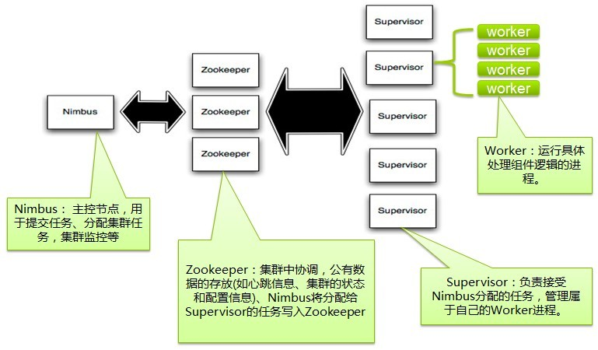
storm topology结构
在Storm的集群里面有两种节点：

控制节点和工作节点。

控制节点上面运行一个叫Nimbus进程，Nimbus负责在集群里面分发代码，分配计算任务，并且监控状态。

每一个工作节点上面运行一个叫做Supervisor进程。

Supervisor负责监听从Nimbus分配给它执行的任务，据此启动或停止执行任务的工作进程
Nimbus和Supervisor之间的所有协调工作都是通过Zookeeper集群完成。

Storm安装
Storm 版本：0.9.6
Storm 下载：http://storm.apache.org/

搭建zookeeper集群
参考文档开始部分zookeeper集群的搭建。

安装storm集群
tar zxvf apache-storm-0.9.6.tar.gz -C /home/ubuntu/apps

修改storm核心配置文件
修改storm核心配置文件/home/ubuntu/apps/storm-0.9.6/conf/storm.yaml
storm.zookeeper.servers:
- "s1"
- "s2"
- "s3"
nimbus.host: "s1"
其中s1、s2、s3为zookeeper集群。nimbus.host指定nimbus所在主机

启动storm集群
在nimbus所在主机上启动
storm nimbus &
storm ui &
在storm集群中其他主机上启动supervisor
storm supervisor &

Storm + Kafka 集群

在Storm中集群中添加Kafka依赖
在搭建好的kafka集群环境中拷贝kafka安装目录lib目录下的jar到storm集群目录下的lib目录中。具体拷贝清单文件如下:

kafka_2.10-0.8.2.2.jar
kafka-clients-0.8.2.2.jar
metrics-core-2.2.0.jar
scala-library-2.10.4.jar
snappy-java-1.1.1.7.jar
zkclient-0.3.jar
zookeeper-3.4.6.jar
storm-kafka-0.9.6.jar
guava-11.0.2.jar
curator-framework-2.5.0.jar
curator-client-2.5.0.jar
log4j-1.2.16.jar
jopt-simple-3.2.jar
拷贝以上jar到storm集群环境中后重启storm集群。

Storm+Kafka整合示例代码
添加maven依赖
<!-- storm 0.9.6 -->
<dependency>
<groupId>org.apache.storm</groupId>
<artifactId>storm-core</artifactId>
<version>0.9.6</version>
</dependency>
<!-- storm-kafka -->
<dependency>
<groupId>org.apache.storm</groupId>
<artifactId>storm-kafka</artifactId>
<version>0.9.6</version>
<exclusions>
<exclusion>
<groupId>org.apache.kafka</groupId>
<artifactId>kafka_2.9.2</artifactId>
</exclusion>
</exclusions>
</dependency>
<dependency>
<groupId>com.101tec</groupId>
<artifactId>zkclient</artifactId>
<version>0.7</version>
<exclusions>
<exclusion>
<groupId>log4j</groupId>
<artifactId>log4j</artifactId>
</exclusion>
<exclusion>
<groupId>org.slf4j</groupId>
<artifactId>slf4j-api</artifactId>
</exclusion>
<exclusion>
<groupId>org.slf4j</groupId>
<artifactId>slf4j-log4j12</artifactId>
</exclusion>
</exclusions>
</dependency>
Kafka整合storm示例代码
package net.aimeizi.example;
import java.util.Arrays;
import java.util.HashMap;
import java.util.Iterator;
import java.util.Map;
import java.util.Map.Entry;
import java.util.concurrent.atomic.AtomicInteger;
import org.apache.commons.logging.Log;
import org.apache.commons.logging.LogFactory;
import storm.kafka.BrokerHosts;
import storm.kafka.KafkaSpout;
import storm.kafka.SpoutConfig;
import storm.kafka.StringScheme;
import storm.kafka.ZkHosts;
import backtype.storm.Config;
import backtype.storm.LocalCluster;
import backtype.storm.StormSubmitter;
import backtype.storm.generated.AlreadyAliveException;
import backtype.storm.generated.InvalidTopologyException;
import backtype.storm.spout.SchemeAsMultiScheme;
import backtype.storm.task.OutputCollector;
import backtype.storm.task.TopologyContext;
import backtype.storm.topology.OutputFieldsDeclarer;
import backtype.storm.topology.TopologyBuilder;
import backtype.storm.topology.base.BaseRichBolt;
import backtype.storm.tuple.Fields;
import backtype.storm.tuple.Tuple;
import backtype.storm.tuple.Values;
/**
* kafka整合storm
*/
public class MyKafkaTopology {
/**
* Kafka Bolt 单词分割
*/
public static class KafkaWordSplitter extends BaseRichBolt {
private static final Log LOG = LogFactory.getLog(KafkaWordSplitter.class);
private static final long serialVersionUID = 886149197481637894L;
private OutputCollector collector;
@Override
public void prepare(Map stormConf, TopologyContext context, OutputCollector collector) {
this.collector = collector;
}
@Override
public void execute(Tuple input) {
String line = input.getString(0);
LOG.info("RECV[kafka -> splitter] " + line);
String[] words = line.split("\\s+");
for (String word : words) {
LOG.info("EMIT[splitter -> counter] " + word);
collector.emit(input, new Values(word, 1));
}
collector.ack(input);
}
@Override
public void declareOutputFields(OutputFieldsDeclarer declarer) {
declarer.declare(new Fields("word", "count"));
}
}
/**
* Kafka Bolt 单词计数
*/
public static class WordCounter extends BaseRichBolt {
private static final Log LOG = LogFactory.getLog(WordCounter.class);
private static final long serialVersionUID = 886149197481637894L;
private OutputCollector collector;
private Map<String, AtomicInteger> counterMap;
@Override
public void prepare(Map stormConf, TopologyContext context, OutputCollector collector) {
this.collector = collector;
this.counterMap = new HashMap<String, AtomicInteger>();
}
@Override
public void execute(Tuple input) {
String word = input.getString(0);
int count = input.getInteger(1);
LOG.info("RECV[splitter -> counter] " + word + " : " + count);
AtomicInteger ai = this.counterMap.get(word);
if (ai == null) {
ai = new AtomicInteger();
this.counterMap.put(word, ai);
}
ai.addAndGet(count);
collector.ack(input);
LOG.info("CHECK statistics map: " + this.counterMap);
}
/**
* 打印输出结果
*/
@Override
public void cleanup() {
System.out.println("----------------The final result:----------------------");
LOG.info("----------------The final result:----------------------");
Iterator<Entry<String, AtomicInteger>> iter = this.counterMap.entrySet().iterator();
while (iter.hasNext()) {
Entry<String, AtomicInteger> entry = iter.next();
LOG.info(entry.getKey() + "\t:\t" + entry.getValue().get());
System.out.println(entry.getKey() + "\t:\t" + entry.getValue().get());
}
System.out.println("--------------------------------------------------------");
}
@Override
public void declareOutputFields(OutputFieldsDeclarer declarer) {
declarer.declare(new Fields("word", "count"));
}
}
public static void main(String[] args) throws AlreadyAliveException, InvalidTopologyException, InterruptedException {
String zks = "192.168.64.128:2181,192.168.64.129:2181,192.168.64.130:2181";
// String zks = "192.168.0.201:2181";
String topic = "kafka-storm";
String zkRoot = "/storm"; // default zookeeper root configuration for storm
String id = "word";
BrokerHosts brokerHosts = new ZkHosts(zks);
SpoutConfig spoutConf = new SpoutConfig(brokerHosts, topic, zkRoot, id);
spoutConf.scheme = new SchemeAsMultiScheme(new StringScheme());
spoutConf.forceFromStart = false;
spoutConf.zkServers = Arrays.asList(new String[]{"192.168.64.128", "192.168.64.129", "192.168.64.130"});
// spoutConf.zkServers = Arrays.asList(new String[]{"192.168.0.201"});
spoutConf.zkPort = 2181;
TopologyBuilder builder = new TopologyBuilder();
builder.setSpout("kafka-reader", new KafkaSpout(spoutConf), 3); // Kafka我们创建了一个3分区的Topic，这里并行度设置为3
builder.setBolt("word-splitter", new KafkaWordSplitter(), 2).shuffleGrouping("kafka-reader");
builder.setBolt("word-counter", new WordCounter()).fieldsGrouping("word-splitter", new Fields("word"));
Config conf = new Config();
String name = MyKafkaTopology.class.getSimpleName();
if (args != null && args.length > 0) {
conf.put(Config.NIMBUS_HOST, args[0]);
conf.setNumWorkers(3);
StormSubmitter.submitTopologyWithProgressBar(name, conf, builder.createTopology());
} else {
conf.setMaxTaskParallelism(3);
LocalCluster cluster = new LocalCluster();
cluster.submitTopology(name, conf, builder.createTopology());
Thread.sleep(60000);
cluster.shutdown();
}
}
}

该示例代码是一个简单的单词计数程序。演示了Storm接收kafka集群发送的消息KafkaSpout经KafkaWordSplitter单词分隔处理交由WordCounter后统计单词个数。

storm kafka集群测试环境运行
storm jar net.aimeizi.example.MyKafkaTopology s1

Flume + Kafka整合
环境：flume-1.6.0+kafka_2.10-0.8.2.2
Flume1.6中官方默认支持kafka。

Flume、Kafka配置
下面的配置为flume收集nginx访问日志到kafka集群
flume-kafka.properties
#agent section
a.sources = r
a.sinks = k
a.channels = c
#source section
a.sources.r.type = exec
a.sources.r.channels = c
a.sources.r.command = tail -f /var/log/nginx/access.log
#sink section
a.sinks.k.type = org.apache.flume.sink.kafka.KafkaSink
a.sinks.k.topic = kafka-storm
a.sinks.k.brokerList = 192.168.64.128:9092,192.168.64.129:9092,192.168.64.131:9092
a.sinks.k.requiredAcks = 1
a.sinks.k.batchSize = 20
a.sinks.k.channel = c
#channel section
a.channels.c.type = memory
a.channels.c.capacity = 1000
a.channels.c.transactionCapacity = 100
# Bind the source and sink to the channel
a.sources.r.channels = c
- sinks.k.channel = c

开始采集
bin/flume-ng agent -n a -c conf -f conf/flume-kafka.properties

附录

Maven依赖
<!-- storm 0.9.6 -->
<dependency>
<groupId>org.apache.storm</groupId>
<artifactId>storm-core</artifactId>
<version>0.9.6</version>
</dependency>
<!-- storm-hdfs -->
<dependency>
<groupId>org.apache.storm</groupId>
<artifactId>storm-hdfs</artifactId>
<version>0.9.6</version>
</dependency>
<!-- storm-kafka -->
<dependency>
<groupId>org.apache.storm</groupId>
<artifactId>storm-kafka</artifactId>
<version>0.9.6</version>
<exclusions>
<exclusion>
<groupId>org.apache.kafka</groupId>
<artifactId>kafka_2.9.2</artifactId>
</exclusion>
</exclusions>
</dependency>
<!-- kafka_2.10 0.8.2.2 -->
<!-- spring-integration-kafka -->
<dependency>
<groupId>org.springframework.integration</groupId>
<artifactId>spring-integration-kafka</artifactId>
<version>1.3.0.RELEASE</version>
</dependency>
<dependency>
<groupId>com.101tec</groupId>
<artifactId>zkclient</artifactId>
<version>0.7</version>
<exclusions>
<exclusion>
<groupId>log4j</groupId>
<artifactId>log4j</artifactId>
</exclusion>
<exclusion>
<groupId>org.slf4j</groupId>
<artifactId>slf4j-api</artifactId>
</exclusion>
<exclusion>
<groupId>org.slf4j</groupId>
<artifactId>slf4j-log4j12</artifactId>
</exclusion>
</exclusions>
</dependency>
<!-- flume-ng -->
<dependency>
<groupId>org.apache.flume</groupId>
<artifactId>flume-ng-sdk</artifactId>
<version>1.6.0</version>
</dependency>

